Der Somawürfel und seine Baupläne

Hier siehst du die sieben Bausteine eines Somawürfels.
Sie sind mit Nummern versehen, damit man sie besser auseinanderhalten kann.

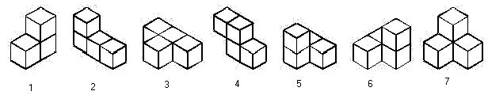

Aufgabe1:
Diese Figur, der Skorpion, ist aus allen sieben Somateilen zusammengesetzt. Rechts daneben siehst du ein Zahlenschema.
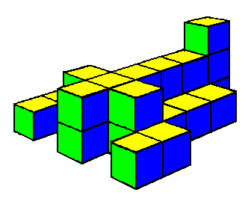 | 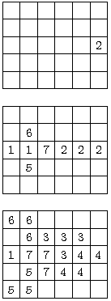

Finde heraus, was das Zahlenschema mit der Figur zu tun hat und erkläre.
__________________________________________________________________________________________________________________________________________________________________________________________________________________________________________________________________________________________________________________________________________________________________________________________________________________________________________________________________________________________________________________________________________________________________________________________________________________________________________________________________________________________________________________________________________________________________________________________________________________________________________

Aufgabe 2:
Baue die Figuren passend zu dem jeweiligen Zahlenschema und zeichne die Würfelbauten dann als Isometriebilder.

(a) | (b) | (c)
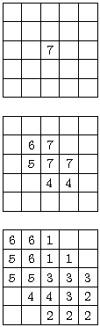 | 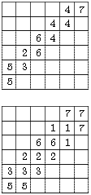 | 